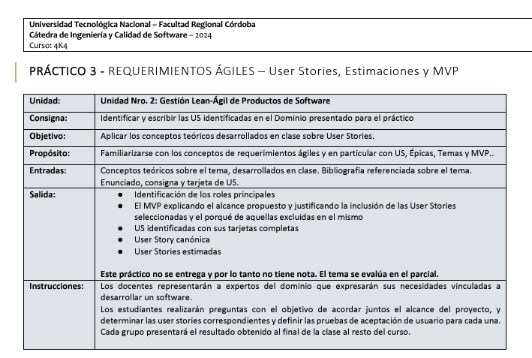

Roles:

MVP:

Criterio:

Historias de Usuario incluidas en el MVP:

UST:

Titulo

Como ROL yo puedo ACTIVIDAD de forma tal que VALOR DE NEGOCIO

Criterios de aceptación:

Pruebas de aceptación:

Justificación de estimación:

\* Esfuerzo

\* Complejidad

\* Incertidumbre